Perihal : Lamaran Pekerjaan

Lampiran : Satu berkas

# SURAT LAMARAN KERJA

Cibubur, 31 Juli 2022

Kepada Yth, Pimpinan Perusahaan

PT.Mitra Inti Bersama

Di Tempat Cibubur

Dengan hormat,

Sesuai dengan iklan lowongan pekerjaan dari PT.Mitra Inti Bersama, saya bermaksud untuk mengajukan diri sebagai Backend Developer di perusahaan yang Bapak/Ibu pimpin,Adapun data diri saya sebagai berikut:

Nama                      : Nur Ma’Arizd  
Jenis kelamin        : Laki-laki  
Tempat/tgl lahir    : Tangerang, 17 Januari 2004  
Alamat                    : KOMP PTPN VIII   
Pendidikan            : SMK  
Telepon/HP          : 085782662091

Email : nurmmaarizd@gmail.com

Sebagai bahan pertimbangan Bersama surat ini saya lampirkan dokumen-dokumen sebagai berikut:

1. Daftar Riwayat Hidup
2. Kartu Tanda Penduduk (KTP)
3. Kartu Keluarga
4. Pas Foto 4x6

Demikian surat lamaran pekerjaan ini saya buat dengan sebenar-benarnya.Besar harapan saya agar bapak/ibu dapat mempertimbangkan saya menjadi bagian dari perusahaan yang bapak atau ibu pimpin. Atas perhatian bapak atau ibu saya ucapkan terima kasih.

Hormat Saya

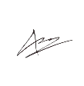

Nur Ma’Arizd



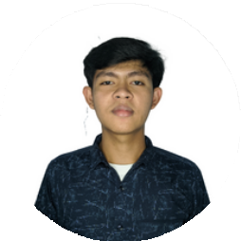

Nur Ma'Arizd

# DATA PRIBADI

Tempat, Tanggal Lahir : Tangerang, 17 Januari 2004

Nomer Telephone : 085782662091

Jenis Kelamin : Laki-Laki

Agama : Islam

Kewarga Negaraan : Indonesia

Email : [nurmmaarizd@gmail.com](mailto:nurmmaarizd@gmail.com)

Status : Belum Menikah

Alamat : KOMP PTPN VIII Desa Ciburuy Kecamtan Cigombong kabupaten Bogor

# PENDIDIKAN

|  |  |
| --- | --- |
| SDN Srogol 02. | (2010-20016) |
| SMPN 2 Cigombong. | (2016-2019) |
| SMKS Infokom. | (2019-2022) |

**KEAHLIAN**

Dapat bekerja sama dengan baik

Menguasai bahasa html, css, php, javascript

Menguasai framework Laravel & React Js

Menguasai apilikasi figma

**KONTAK**

085782662091

@nurmaarizd

[nurmmaarizd@gmail.com](mailto:nurmmaarizd@gmail.com)

